Тема: Человек. Государство. Право
Урок: Международные правовые документы

1. Введение
Права человека являются объективными, неотъемлемыми, естественными, принадлежащими человеку в силу самой природы. Однако механизм воплощения их в жизнь очень сложен. Объем прав человека и их реализация зависят от состояния общества, уровня его развития, уровня нормативного закрепления самих прав и свобод. В связи с процессом развития прав человека и прогрессом общества в целом выделяют несколько поколений прав человека.
Первое поколение – права человека, обеспечивающие индивидуальную свободу, защиту от какого-либо вмешательства в осуществление личных и политических прав: это свобода слова, совести и религии; право на жизнь, свободу и безопасность; равенство перед законом; право на правосудие и др. Другими словами, это личные (гражданские) и политические права человека. Впервые они были сформулированы во французской Декларации прав человека и гражданина 1789 г.
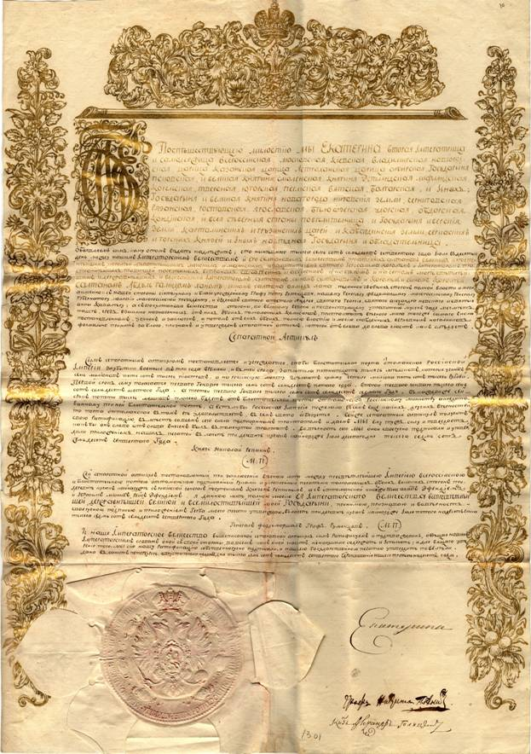
Рис. 1. Образец дипломатического договора XVIII века (Источник)
Второе поколение – это социальные, экономические и культурные права: право на труд и свободный выбор профессии; право на социальное обеспечение; право на отдых; право на образование и др. Они появляются в конституциях государств после Первой мировой войны.
Третье поколение – это коллективные права, которые принадлежат не отдельному индивиду, а социальным общностям: право на мир, на здоровую окружающую среду, на ядерную безопасность и др. Они стали формироваться после Второй мировой войны.
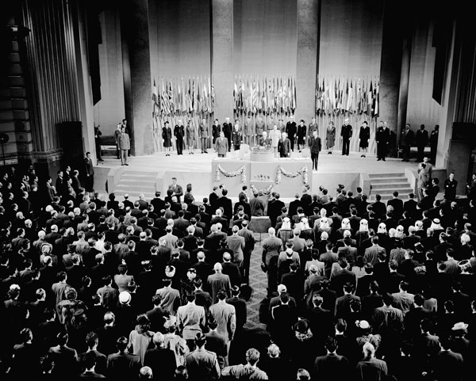
Рис. 2. Начало эры ООН (Источник)
Первым международным документом, закрепившим права человека, стал Устав ООН, принятый в 1945 г. В этом документе принцип уважения прав и свобод человека и гражданина назван одним из основных принципов международного права. В нем провозглашается равноправие наций, мужчин и женщин, говорится о достоинстве человеческой личности и недопустимости дискриминации по признакам пола, нации, расы, языка, религии. С учетом этого общего принципа разрабатываются соответствующие международные документы, основная работа по этому направлению ведется в рамках ООН и ее специализированных органов.
В настоящее время международные пакты и конвенции о правах человека составляют отдельную отрасль международного права. Основные международные документы, посвященные правам человека, образуют так называемый Международный билль о правах человека, который состоит из 4-х основополагающих документов:
Всеобщая декларация прав человека, принятая 10 декабря 1948 года Генеральной Ассамблеей ООН, – это международный документ, который впервые в истории человечества распространил права человека на всех людей планеты. Права и свободы человека с этого момента перестали быть только внутренним делом государства. Декларация провозгласила все основные права и свободы (гражданские, политические, экономические, социальные и культурные) и их гарантии, тем самым заложив основы международных пактов по правам человека. Хотя декларация как вид правового акта не является юридически обязывающим документом, Всеобщая декларация прав человека сыграла огромную идейную и политическую роль в становлении современной системы прав и свобод человека. Ее содержание было юридически закреплено в последующих международных актах.
Международный пакт о гражданских и политических правах и Международный пакт об экономических, социальных и культурных правах были приняты Генеральной Ассамблеей ООН в 1966 году и вступили в силу в 1976 году. 10 лет понадобилось, чтобы их ратифицировало нужное количество государств. Эти международно-правовые акты имеют приоритет над внутренним законодательством стран-участниц, и их граждане имеют право обратиться в Комитет по правам человека при ООН, если ими исчерпаны все имеющиеся внутренние средства правовой защиты. Однако этот орган не принимает обязательных для государства решений. Полученная жалоба доводится до сведения соответствующего государства, и государство должно представить в Комитет письменные объяснения по существу жалобы. Роль Комитета состоит в привлечении общественного внимания к вопросу защиты прав и свобод.
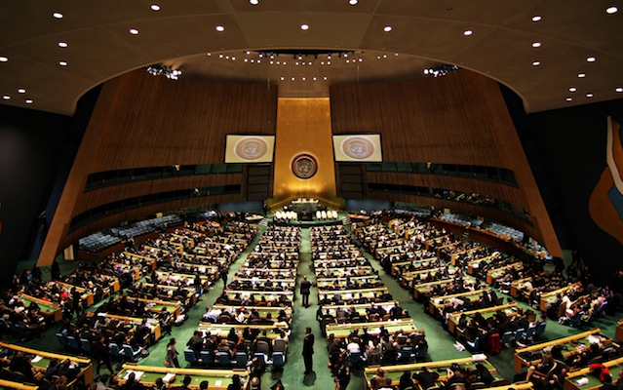
Рис. 3. Генеральная ассамблея ООН (Источник)
4. Европейская конвенция о защите прав человека и основных свобод была принята Советом Европы в 1950 году и вступила в силу в 1953 году. РФ ратифицировала данную конвенцию в 1996 году. Она содержит большинство тех прав и свобод, которые есть в Декларации, но считается наиболее разработанным юридическим документом о правах и свободах. Конвенция уточняет понимание тех или иных прав и свобод (например, есть право на жизнь, но смертная казнь по приговору суда не является нарушением права на жизнь; запрещен принудительный труд, но воинская служба по призыву или мобилизация во время стихийных бедствий не является принудительным трудом и т.д.). Эта конвенция учредила механизм защиты прав человека – Европейский Суд по правам человека – и установила порядок его деятельности. Жалобу в этот суд может подать гражданин той страны, которая подписала конвенцию. Жалоба может быть подана после того, как гражданин исчерпал все средства правовой защиты внутри государства. Решение суда обязательно для государства и обжалованию не подлежит.
Кроме основополагающих международных документов о правах человека, существует множество конвенций, соглашений и пактов, закрепляющих международные стандарты прав человека. К ним относятся, например:
- Международная конвенция о ликвидации всех форм расовой дискриминации 1965 г.;
- Конвенция против пыток и других жестоких, бесчеловечных или унижающих человеческое достоинство видов обращений и наказания 1984 г.;
- конвенции и договоры, направленные на пресечение преступлений против человечества, – это международные пакты и конвенции о военных преступлениях, о геноциде, апартеиде (расовое разделение) и других видах расовой дискриминации, о запрете рабства и работорговли;
- конвенции и пакты о лицах, требующих дополнительной защиты: о беженцах, о детях, о защите женщин от насилия, от дискриминации по службе и т.д.
В настоящее время Россия участвует во всех основополагающих документах о правах человека. В 1991 году в России была принята Декларация прав и свобод человека и гражданина, которая стала органичной частью Конституции РФ.

Список литературы
1. Кишенкова О.В. Обществознание / учебник для 9 класса. – М.: Академкнига, 2010.
2. Никитин А.Ф. Обществознание. 9 класс. – М.: Дрофа, 2011.
3. Кравченко А.И., Певцова Е.А. Обществознание / учебник для 9 класса общеобразовательных учреждений. – М.: Русское слово, 2012.
4. Обществознание / под ред. М.Н. Марченко. – М.: Проспект, 2012.

